LETNI PROGRAM ŠPORTA ZA LETO 2006

UVOD
Mesto Maribor ima bogato in razvejano športno dejavnost, ki omogoča številnim občankam in občanom izbor različnih športnih aktivnosti, ki se izvajajo v 43 športnih zvrsteh.
Športne programe, v katere je vključenih preko 30.000 občank in občanov, vodi in usmerja 199 izvajalcev, ki so včlanjeni v Športno zvezo Maribor, 1.900 strokovnih delavcev – trenerjev in preko 2000 športnih delavcev – funkcionarjev.
Pomembno področje športnega dogajanja so tudi športne prireditve, saj mesto Maribor s svojimi športnimi delavci slovi kot dober organizator odmevnejših športnih prireditev, kot so tekmovanje v Svetovnem pokalu v alpskem smučanju - Zlata lisica, Športni vikend Maribora in druge. Leta 2006 bo organiziranih preko 200 športnih prireditev.
Na javni razpis za sofinanciranje športnih programov v letu 2006 se je prijavilo 132 izvajalcev športnih programov.

PRAVNE PODLAGE
Pravne podlage za financiranje nalog iz proračuna so določene v Zakonu o športu in pravilnikih glede vrednotenja športnih programov in objektov v Mariboru. V Zakonu o športu (Ur. l.R Slovenije št. 22/98) je v 3. členu med drugim zapisano, da lokalna skupnost uresničuje javni interes v športu tako, da:
- zagotavlja sredstva za realizacijo dela nacionalnega programa, ki se nanaša na lokalne skupnosti in zagotavlja sredstva za izvedbo lokalnega športnega programa,
- spodbuja in zagotavlja pogoje za opravljanje in razvoj športnih dejavnosti,
- načrtuje, gradi in vzdržuje lokalne pomembne javne športne objekte.
Sredstva za uresničevanje javnega interesa na ravni države in lokalnih skupnosti se zagotavljajo iz državnega proračuna in proračuna lokalnih skupnosti. Po sprejetju Zakona o športu v Državnem zboru Republike Slovenije so lokalne skupnosti dolžne zagotavljati sredstva za dogovorjene športne programe v občini, na osnovi sprejetega letnega programa športa.
Proračunska sredstva se za izvajanje letnega programa športa v Mariboru delijo med izvajalce po:
- Pravilniku za vrednotenje športnih programov v Mariboru (MUV št. 6/2003);
- Pravilniku za vrednotenje, upravljanje in koriščenje javnih športnih objektov v Mariboru (MUV št. 23/98);
- Sklepu o določitvi javnih športnih objektov in upravljalcih (MUV št. 14/98, MUV št. 29/99 in MUV št. 10/2000).

USMERITVE, CILJI IN PRIORITETE
Usmeritve, cilji in prioritete so nastale na osnovi Smernic za razvoj športa v Mestni občini Maribor do leta 2006, katere je sprejel Mestni svet Mestne občine Maribor na 3. seji, 3. marca 2003.
Na osnovi sprejetih smernic je razvoj športa v Mariboru usmerjen v:

- Vzdrževanje, načrtovanje, dokončanje in izgradnjo javnih športnih objektov
Po Sklepu o določitvi javnih športnih objektov in upravljalcih v Mestni občini Maribor, katerega je sprejel Mestni svet so javni športni objekti:
Večnamenska dvorana Tabor in Ledna dvorana, kopališče Pristan, kopališče Mariborski otok, kopališče TAM, igrišča v Ljudskem vrtu, veslaški center v Bresternici, atletski stadion na Poljanah, igrišča v športnem parku Tabor, hipodrom v Kamnici in smučišča na Pohorju.
V »Program nadaljnjega razvoja javnih športnih objektov v Mariboru«, so vključeni naslednji športni objekti: Snežni stadion, večnamenski pokriti vadbeni prostor s tribuno na atletskem stadionu, večnamenska dvorana v Ljudskem vrtu (mali stadion), osrednji stadion v Ljudskem vrtu, Ledna dvorana s kegljiščem in atletsko dvorano, kopališče TAM, kopališče Mariborski otok, in telovadnice pri osnovnih šolah – športni nadstandard.
V Načrt razvojnih programov do leta 2008 so vključene naslednje investicije:
- razširitev in posodobitev zimskega kopališča Pristan – obnova starega bazena,
- izgradnja večnamenske športne dvorane na malem stadionu v Ljudskem vrtu,
- rekonstrukcija in dograditev Ledne dvorane – I. in II. faza,
- izgradnja osrednjega stadiona v Ljudskem vrtu,
- izgradnja Veslaškega centra Maribor,
- urbani šport – izgradnja in posodobitev športno-rekreativnih površin in
- posodobitev kopališča Mariborski otok.
Z izgradnjo oziroma dokončanjem navedenih javnih športnih objektov, bo Maribor pridobil številne vadbene površine, ki bodo omogočale izvajanje najzahtevnejših športnih programov, občanom pa prijetne športno-rekreativne trenutke.
Mestna občina Maribor bo skupaj z Univerzitetno športno zveze Slovenije kandidirala za izvedbo zimske Univerziade v Mariboru leta 2011. V proračunu Mestne občine Maribor so tudi predvidena sredstva o pripravi elaborata o kandidaturi za to prireditev. Ob navedenih objektih bo za izvedbo Univerziade v Mariboru potrebno dokončati ledno dvorano (III. in IV. fazo) in zgraditi skakalno areno pod Pohorjem za smučarske skoke in tekaško progo. Ostali objekti so že zgrajeni in omogočajo izvedbo vseh tekmovanj v Mariboru.
Ob teh prepoznavnih športnih objektih, ki bi se naj gradili s proračunskimi in ostalimi sredstvi, pa so proračunska sredstva za šport namenjena tudi za njihovo redno vzdrževanje.
- Vključevanje mladih v dogovorjene športne programe
Mladi bodo lahko s pomočjo športa koristneje razporejali svoj prosti čas. Dogovorjene športne programe bodo uresničevali v športnih društvih, športnih centrih in pri ostalih izvajalcih športnih programov.
- Izbor otrok za uvrstitev v selektivno-usmerjevalni šport na osnovi znanstvenih spoznanj in uveljavljenih metod dela
Programi selektivno usmerjevalnega športa so na osnovi predloženih perspektivnih načrtov, ki so jih izdelala športna društva, nastavljeni tako, da bodo zagotovljena sredstva za tiste športne programe, na osnovi katerih pričakujemo čim večji priliv mladih športnikov v članske kategorije.
Vzpostavljen je takšen informacijski sistem, ki omogoča spremljanje in napredovanje športnikov od začetka (inicialnega stanja) do končnega rezultata (finalnega stanja).
- Družinske športne programe
Družinski športni programi so namenjeni občanom, ki niso vključeni v organizirano športno vadbo, se pa želijo ukvarjati s športom.
Družinski športni programi so zbrani pod naslovom »Toti šport«, ki združuje naslednje športne akcije in manifestacije:
- Tota Mariborčanka – Toti Mariborčan,
- Toti Pohorc,
- Toti Pecikl in
- Toti tek
  - Šolanje in izpopolnjevanje strokovnih kadrov
Prednost je dana šolanju strokovnih kadrov za tiste športne programe, ki se izvajajo vsakodnevno in so usmerjeni v selektivno usmerjevalni šport in šport mladih.
- Športne informacije
Z izdajo informativnih brošur in ostalih informacij so dane informacije o športnem dogajanju v Mariboru.
- Zagotavljanje zadostnih proračunskih sredstev za šport

Prednost bo dana naslednjim programskim nalogam:
- športni vzgoji otrok in mladine;
- selektivno usmerjevalnemu športu;
- športu invalidov;
- javnim športnim objektom za obratovalne stroške in
- investicijam po sprejetem programu.

021701 REDNI PROGRAMI
V programske naloge so vključena dogajanja na naslednjih področjih: dejavnosti javnih zavodov, javnih športnih objektih, športnih programih otrok in mladine, selektivno-usmerjevalnemu športu, športu invalidov, športni rekreaciji odraslih, športnih informacijah, delovanju organov Športne zveze Maribor ter obnovi objektov in opreme.

1204 OSNOVNA DEJAVNOST ZAVODOV
Dejavnost zavodov se bo ovrednotila po 4. členu Pravilnika za vrednotenje, upravljanje in koriščenje javnih športnih objektov v Mariboru, s ciljem, da se omogoči nemoteno delovanje javnih zavodov, ki upravljajo z javnimi športnimi objekti, na katerih se izvajajo dogovorjeni športni programi športnih društev, ki izpolnjujejo kriterije za koriščenje teh objektov.
Na osnovi poenotenega metodološkega postopka je izračunana višina deleža proračunskih sredstev za kritje obratovalnih stroškov pri vseh javnih športnih objektih.
Upoštevana je ocena realizacije materialnih stroškov do konca leta 2005 ter izračun plač in drugih osebnih prejemkov za dogovorjeno število delavcev po veljavnih količnikih. Višina planiranih sredstev za posamezni javni zavod ali javni športni objekt pa zavisi od števila ur športnega programa v teh objektih.
1204 01 Javni zavod Dvorana Tabor
Javni zavod Dvorana Tabor s svojimi objekti (dvorana Tabor, Ledna dvorana) omogoča nemoteno izvajanje dogovorjenih športnih programov naslednjim panogam: odbojki, košarki, rokometu, karateju, namiznemu tenisu, hokeju, kegljanju na ledu, malemu nogometu, atletiki in lokostrelstvu. Število ur posameznim uporabnikom se določi s pogodbo.
Pri načrtovanju obratovalnih stroškov je bila upoštevana ocena realizacije materialnih stroškov v letu 2005 tako, da znaša indeks porasta glede na leto 2005 4,60 % in je višji predvsem zaradi višjih stroškov električne energije.
Plače za 24 redno zaposlenih delavcev in drugi osebni prejemki so izračunani na osnovi dogovorjenih količnikov za posamezna delovna mesta.
V izračunih vrednosti ure športne dvorane smo upoštevali glede na izvajanje športnih programov 70% financiranje materialnih stroškov in stroškov dela javnega zavoda.

1204 02 Javni zavod Športni center
Javni zavod Športni center s svojima objektoma (kopališče Pristan in Hipodrom v Kamnici) omogoča nemoteno izvajanje dogovorjenih športnih programov naslednjim športnim panogam: plavanju, potapljanju, vaterpolu in konjeništvu.
Obratovalni čas Športnega centra Maribor znaša 4.659 ur letno. Od teh ur odpade za izvajanje športnega programa Plavalnega kluba Branik, Vaterpolo kluba Maribor in Potapljaškega društva Maribor 56,24 % ur in v enakem odstotku se financirajo tudi sredstva za plače, druge osebne prejemke in materialne stroške.
Zavod upravlja tudi z Mariborskim otokom in kopališčem. Na teh kopališčih se ne izvajajo športni programi, zato tudi za poslovanje Mariborskega otoka in kopališča TAM ne zagotavljamo sredstev iz proračuna Mestne občine Maribor.

1234 ŠPORTNI PROGRAMI
Športni programi izvajalcev so ovrednoteni po Pravilniku za vrednotenje športnih programov v Mariboru na osnovi prijav na javni razpis.

1234 01 Športna vzgoja otrok in mladine

1234 01 01 Športna značka I. stopnje in Zlati sonček

Cilji:
V organizirano športno dejavnost so vključeni otroci iz vseh VVZ in osnovnih šol, da si pridobijo priznanje Zlati sonček ali Krpan.

Opis programa:
V programe bo vključenih okoli 2.900 otrok. Sredstva so zagotovljena za nabavo knjižic, medalj in diplom, katere prejmejo otroci po opravljenih nalogah.

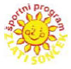

1234 01 02 Naučimo se plavati
Cilji:
Načrtujemo, da se število plavalcev od sedanjih 86.4 % (republiško poprečje je 77,7 %) poveča na 90 %.
Opis programa:
Zadnja leta je dan poudarek na odpravljanje plavalne nepismenosti. Sredstva so načrtovana za akcijo »Naučimo se plavati«, v katero bo vključenih okoli 1100 učencev prvih razredov devetletke.

1234 -01 -03 Programi športnih društev
Cilji:
Evidentirane so vadbene skupine, ki imajo redno tedensko zagotovljeno športno vadbo s primernim strokovnim kadrom in zagotovljenim objektom.
Opis programa:
So najpomembnejši dejavnik za izvajanje organizirane športne vadbe. Športni programi športnih društev so za vadbene skupine ovrednoteni po Pravilniku za vrednotenje športnih programov v Mariboru za tiste izvajalce, ki so se prijavili na javni razpis.V letu 2006 bo sofinanciranih 232 vadbenih skupin športa mladih.
1234 01 04 Šolska tekmovanja
Cilji:
Da se na vsa uradno razpisana tekmovanja s strani Ministrstva za šolstvo in šport Republike Slovenije, prijavijo ekipe ali posamezniki iz osnovnih in srednjih šol.
Da se na tekmovanja, ki jih organizira Univerzitetna športna zveza Maribor, vključijo posamezniki in ekipe iz visokih šol in fakultet.

Opis programa:
Šolska tekmovanja vodi komisija pri Upravnem odboru Športne zveze Maribor.
Sredstva so namenjena za:
- organizacijo osnovnošolskih tekmovanj v alpskem smučanju, smuških tekih, atletiki, badmintonu, športni gimnastiki, judu, košarki, namiznem tenisu, nogometu, odbojki, plavanju, športno-ritmični gimnastiki, streljanju z zračno puško, rokometu in šahu..
- srednješolska tekmovanja v atletiki, košarki, odbojki, nogometu, rokometu, alpskem smučanju, plavanju in streljanju z zračno puško in
- tekmovanja študentov v plavanju, alpskem smučanju, košarki, odbojki in malem nogometu, pa so namenjena sredstva za nakup priznanj.

1234 01 05 Športna vzgoja otrok in mladine s posebnimi potrebami
Cilji:
V športno vzgojo otrok in mladine s posebnimi potrebami so vključeni varovanci ustanov, ki so pokazali interes in izrazili željo, da bi se radi vključili v dogovorjene športne programe.
Opis programa:
V športne programe, ki se načrtno izvajajo na različnih športnih objektih v Mariboru, je vključenih 200 otrok.

1234 01 06 Športno popoldne otrok
Cilji:
Osnovni namen akcije je ponuditi na športnih objektih in napravah Maribora zanimive športne programe predvsem tistim mladoletnikom v starosti 11 do 15 let, ki imajo dovolj prostega časa in ga ne znajo koristno izrabiti, se pa ne vključujejo v organizirane ali neorganizirane športne aktivnosti v okolju, kjer živijo.
Po letu dni načrtne vadbe se bodo otroci usmerili v organizirano športno vadbo, ki se izvaja v športnih društvih.

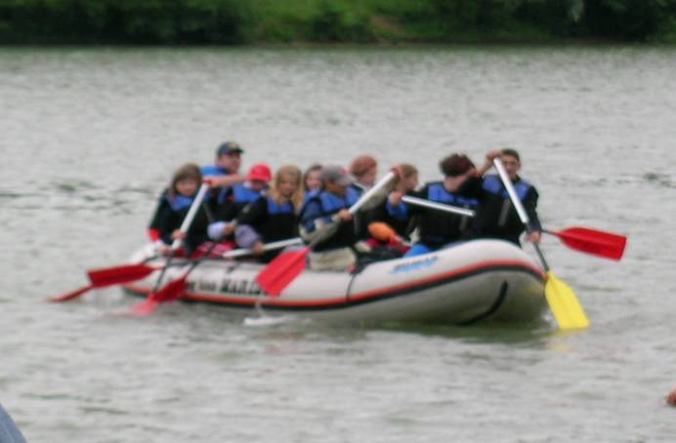

Opis programa:
V akcijo je vključenih 400 otrok (20 skupin) iz mariborskih osnovnih šol. Organizatorja »Športnega popoldneva«, ki poteka dve uri tedensko, od meseca oktobra do junija na različnih športnih objektih v Mariboru, sta Zavod za šport in Športna zveza Maribor.

1234 01 07 Športne počitnice
Cilji:
S tem programom želimo vzpodbuditi otroke in mladino k športnim dejavnostim in s tem obogatiti njihov prosti čas, privzgojiti trajnostne potrebe po redni športni aktivnosti in oblikovati pozitivne vedenjske lastnosti.
Načrtovana so sredstva za sofinanciranje Otroške športne zime in Letne športne počitnice.

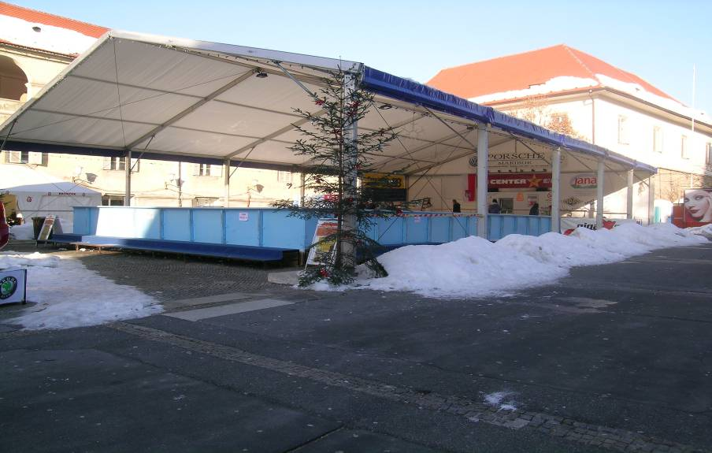

Opis programa:

Program »Otroške športne zime«, ki poteka v času od 5. 12. 2005 do 5. 3. 2006, vključuje alpsko smučanje, plavanje in drsanje. Učenci iz osnovnih šol Mestne občine Maribor lahko z nakupom magnetne kartice uveljavljajo 50 % popust pri nakupu dnevnih vstopnic.
»Letne športne počitnice« za osnovnošolce so namenjene plavanju v letnih bazenih TAM in Mariborski otok, ter koristno izrabo prostega časa na ostalih javnih športnih objektih.

1234 02 Selektivno usmerjevalni šport
Cilji:
V pripravljalne športne programe so vključeni otroci iz športnih panog, ki so uvrščene v selektivno-usmerjevalni šport in predvsem tam, kjer bo obstajal interes športne panoge za te programe.
Cilj selektivno-usmerjevalnega športa je, da se omogočijo vsem tistim potencialnim kandidatom za vrhunske dosežke, ki to zmorejo in želijo, optimalni pogoji za izvajanje načrtovanih športnih programov.
S takšnim pristopom želimo število kategoriziranih športnikov pri individualnih športnih panogah povečati, pri kolektivnih športnih panogah pa omogočiti uvrstitev v članske ekipe čim večjemu številu perspektivnih športnikov.

Opis programa:
V pripravljalne programe so vključeni otroci praviloma do 7. leta starosti, ki še niso vključeni v otroške športne šole. Program je namenjen razvoju osnovnih motoričnih sposobnosti in drugih sposobnosti, ki so pomembne in značilne za določene športne panoge. V letu 2006 je v pripravljalne programe vključenih 6 vadbenih skupin.
V selektivno usmerjevalni šport so vključeni bodoči potencialni kandidati za dosego vrhunskih rezultatov na osnovi predloženih perspektivnih načrtov dela, ki so jih posredovala športna društva in pod pogojem, da izpolnjujejo kriterije iz Pravilnika za vrednotenje športnih programov v Mariboru. Izbrani športniki bodo prehajali iz najnižje I. stopnje do najvišje V. stopnje selekcijskega procesa na osnovi zahtev, ki jih morajo izpolnjevati glede na specifičnost svoje športne panoge. V selekcijski proces je vključenih 121 skupin oziroma 1.540 potencialnih kandidatov, ki imajo možnost in želijo postati vrhunski športniki.
Ob športnih panogah oziroma društvih, ki izpolnjujejo pogoje za uvrstitev športnikov v športne šole, je v program selektivno usmerjevalnega športa vključenih tudi 29 športnikov mladinskega razreda.

1234 03 Šport invalidov
Cilji:
Vsem prijavljenim vadbenim skupinam se sofinancira dogovorjen športni program.

Opis programa:
Sofinancira se program 14 vadbenim skupinam, ki se izvajajo pod strokovnim vodstvom in v dogovorjenih športnih objektih.

1234 04 Športno rekreativna dejavnost odraslih nad 65 let
Cilji:
Cilj je, da se starejšim od 65 let omogoča načrtna in organizirana vadba.

Opis programa:
Sofinancira se program 15 vadbenim skupinam, ki se redno izvaja pod strokovnim vodstvom in v dogovorjenih športnih objektih.

1234 05 Športne informacije

Cilji:
Cilj izdaje športnih informacij je, da se športna in ostala javnost seznanja z dogajanji v mariborskem športu.

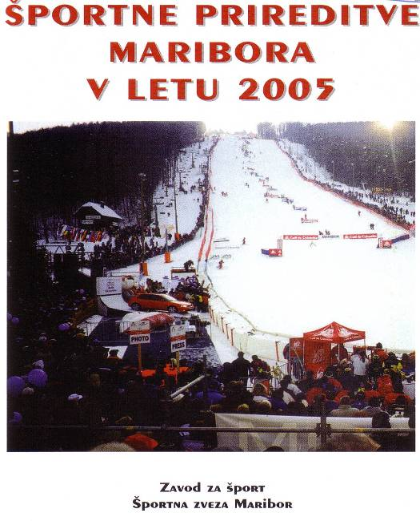

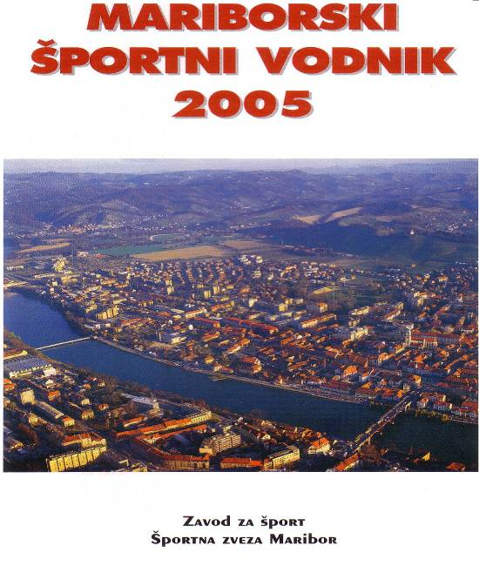

Opis programa:
Načrtovana sredstva so namenjena za izdajo mesečnih informacij o dogajanjih v mariborskem športu (Mariborski šport), izdajo vsakoletnih brošur (Športne prireditve v Mariboru, Športni vodič Maribora) in pripravo ostalih dogovorjenih publikacij.

1234 06 Objava javnih razpisov
Sredstva so namenjena za objavo javnega razpisa za izvajanje športnih programov, na katerega se prijavljajo izvajalci športnih programov iz Mestne občine Maribor.

1270 REDNO VZDRŽEVANJE JAVNIH ŠPORTNIH OBJEKTOV
Sredstva za redno vzdrževanje javnih športnih objektov so zagotovljena po 4. členu Pravilnika za vrednotenje, upravljanje in koriščenje javnih športnih objektov v Mariboru, s ciljem, da so izvajalcem dogovorjenih športnih programov ti objekti brezplačno na razpolago.

1270 01 Objekti v Ljudskem vrtu - MŠD Branik
Športni objekti v Ljudskem vrtu omogočajo vadbo športnikom iz naslednjih športnih panog: aikida, juda, jujitsa, nogometa, karateja, sabljanja, badmintona, rokometa, tenisa in balinanja.
Za izvajanje dogovorjenih športnih programov so upravljalcu zagotovljena sredstva za materialne stroške v znesku iz leta 2005, povečana za stroške, ki bodo nastali zaradi izgradnje nove športne dvorane.
Plače in drugi osebni prejemki za 12 redno zaposlenih delavcev so izračunane na osnovi dogovorjenih količnikov.

1270 02 Objekti v športnem parku Tabor - ŽŠD Maribor
Na objektih športnega parka ŽŠD Maribor je omogočena vadba športnikom iz naslednjih športnih panog: nogometa, atletike, badmintona, tenisa in košarke.
Za izvajanje dogovorjenih športnih programov so upravljalcu zagotovljena sredstva za materialne stroške v znesku iz leta 2005, povečana za dodatne materialne stroške, ki so nastali zaradi obnove košarkarske dvorane in izgradnje teniške dvorane.
Plače in osebni prejemki za 12 zaposlenih delavcev so izračunane na osnovi dogovorjenih količnikov.

1270 03 Objekti SK Branik - Snežni stadion
Na objektu Snežnega stadiona so zagotovljena delna sredstva za materialne stroške in plači za dva redno zaposlena delavca.

1270 04 Objekti Veslaškega kluba - Čolnarna
Za izvajanje dogovorjenih športnih programov so upravljalcu zagotovljena sredstva za materialne stroške v znesku iz leta 2005, povečana za dodatne materialne stroške, ki bodo nastali zaradi izgradnje nove dvorane.
Plača in ostali osebni prejemki za enega delavca je izračunana na osnovi dogovorjenega količnika.

1270 05 Športno društvo Studenci
Za izvajanje dogovorjenih športnih programov v športni gimnastiki, atletski gimnastiki in športa mladih, je zagotovljenih skupno v vseh prostorih 1.152 ur vadbe po ceni, ki velja za veliko dvorano Tabor.

8360 ŠPORTNA ZVEZA
Cilji:
Športna zveza Maribor povezuje 199 športnih društev. Po Pravilniku za vrednotenje športnih programov v Mariboru so evidentirani tudi takšni športni programi, ki se lahko izvajajo bolj transparentno in strokovno le s pomočjo organov Športne zveze Maribor in ne preko drugih izvajalcev.

Iz pravnih, strokovnih, tehničnih in administrativnih razlogov ni možno izvajanje teh programov prenesti na drugega izvajalca, zato je smiselno in edino možno, da se Športni zvezi Maribor tako kot doslej, za te programe neposredno zagotovijo proračunska sredstva.
Z neposredno dodeljenimi proračunskimi sredstvi Športni zvezi Maribor za opisane programe, bo omogočeno njeno nemoteno delovanje.
Opis programa:
Z neposrednimi dodeljenimi proračunskimi sredstvi bo Športna zveza Maribor preko svojih organov koordinirala in izvajala programske naloge v skladu s Pravilnikom za vrednotenje športnih programov v Mariboru.
PROGRAMSKE NALOGE ZA KATERA SO ŠPORTNI ZVEZI MARIBOR NEPOSREDNO DODELJENA PRORAČUNSKA SREDSTVA
1234 01 01 Športna značka I. stopnja in Zlati sonček – predšolski otroci
1234 01 02 »Naučimo se plavati« - predšolski otroci
1234 01 04 Šolska tekmovanja – do 18 let
1234 01 05 Športna vzgoja otrok in mladine s posebnimi potrebami
1234 01 06 »Športno popoldne otrok«
1234 01 07 »Športne počitnice«
1234 05 Športne informacije
Športna zveza Maribor
Delovanje organov Športne zveze Maribor
Upravni odbor
Strokovni svet
Komisije
Športno informacijski center
2206 00 Priznanja športnikom in športnim delavcem
2220 00 Športne prireditve
2221 00 Medmestno sodelovanje
2222 00 Promocijska dejavnost in priznanja
2223 00 Šolanje in izpopolnjevanje strokovnih kadrov
2224 00 Evropska in svetovna prvenstva
2224 01 Univerziada Maribor
3382 00 Javna dela

021702 PROGRAM OBNOVE OBJEKTOV IN OPREME

1052 OBNOVA OBJEKTOV - INVESTICIJSKO VZDRŽEVANJE
Načrtovana sredstva so namenjena za nujna vzdrževalna dela na javnih športnih objektih.
Opis programa:
Za obnovo športnih objektov so sredstva porazdeljena na osnovi 5. člena Pravilnika za vrednotenje, upravljanje in koriščenje javnih športnih objektov v Mariboru.

021703 POSEBNI PROGRAMI

2206 PRIZNANJA ŠPORTNIKOM IN ŠPORTNIM DELAVCEM
Cilji:
S podelitvijo priznanj ob koncu leta se Mestna občina Maribor in Športna zveza Maribor oddolžita športnikom za dosežene športne uspehe in športnim delavcem za uspešno organizacijsko ali strokovno delo.

Opis programa:

Sredstva so namenjena za priznanja, ki jih športniki in športni delavci prejmejo na prireditvi »Športnik leta«, za plačilo najema dvorane za to prireditev in za sprejem vabljenih gostov.

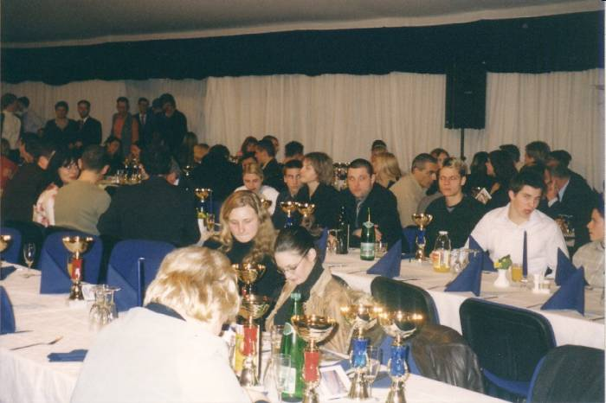

2220 ŠPORTNE PRIREDITVE
Cilji:
Z izbranimi športnimi prireditvami želimo, da dobi mesto Maribor prepoznavno športno podobo.
Opis programa:
Športne prireditve so glede namembnosti in višine sofinanciranja razdeljene v več skupin.
Izjemna športna prireditev je tekmovanje v alpskem smučanju za ženske »Zlata lisica«.
Stalne vrhunske prireditve so: mednarodni šahovski turnir, Skerbinjekov memorial v odbojki, mednarodni veslaški miting, Božičev memorial v plavanju, Šalamunov memorial v športni gimnastiki, mednarodni atletski miting.

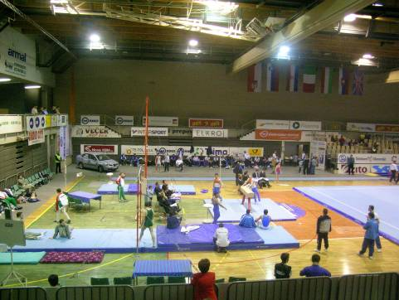
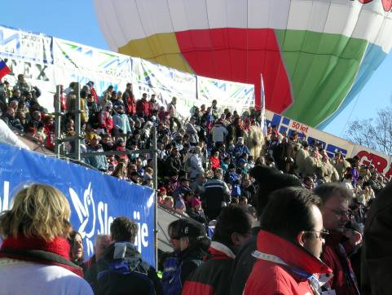

Stalne množično športno rekreativne prireditve na ravni občine so: tek po mariborskih ulicah, Osankarica – smuški tek, hoja na Urban, Ulična košarka in Športni vikend Maribora.
Mestne športno-rekreativne prireditve so združene pod imenom »Toti šport« in zajema naslednje akcije in manifestacije:
- Tota Mariborčanka – Toti Mariborčan,
- Toti Pohorc,
- Toti Pecikl in,
- Toti tek.

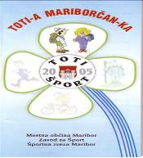
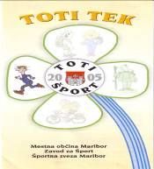
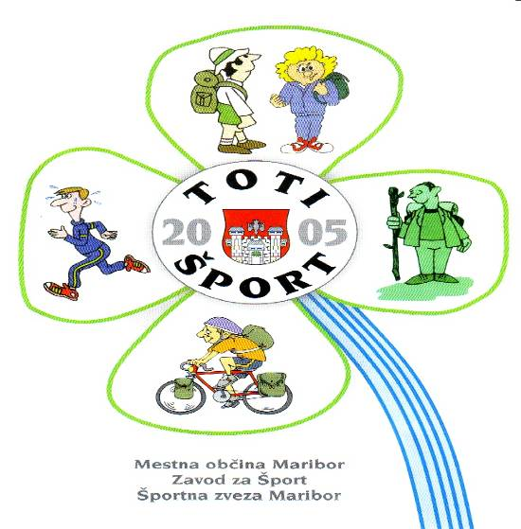

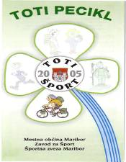
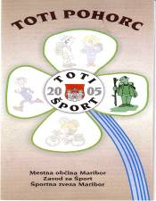

2221 MEDMESTNO SODELOVANJE
Cilji:
Cilj medmestnega sodelovanja je sodelovanje mariborskih športnikov z vrstniki iz drugih slovenskih mest in držav.

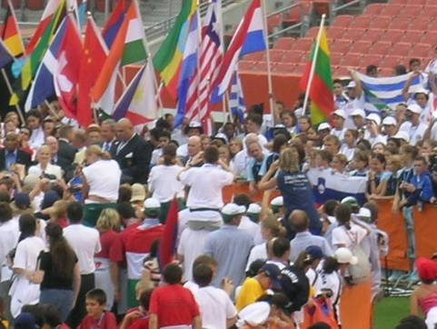
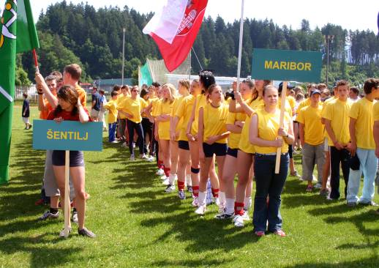

Opis programa:
Sredstva so namenjena za nastopanje mariborskih športnikov na tekmovanjih, ki so dogovorjena v okviru Mestne občine Maribor ali Športne zveze Maribor in za srečanje občinskih predstavnikov in predstavnikov Športne zveze Maribor s predstavniki ostalih mest.
Mariborski športniki bodo sodelovali na: letnih »Mednarodnih igrah šolarjev«, na srečanju mladih športnikov slovenskih mest, tekmovanju za Panonia pokal v Avstriji, kjer se bodo srečali z vrstniki iz Avstrijske Štajerske in Železne Županije in srečanjih z mladimi športniki iz drugih držav:
- Osijek – nogomet, veslanje, plavanje,
- Pančevo – vaterpolo,
- Kraljevo – odbojka,
- Vodnjan – odbojka in košarka.

2222 PROMOCIJSKA DEJAVNOST IN PRIZNANJA
Cilji:
Z načrtovanimi sredstvi se omogoča organizatorjem izpeljava državnih prvenstev in športnih manifestacij.
Opis programa:
Sredstva za promocijsko dejavnost so namenjena za takšne športne programe, ki se ne morejo predhodno načrtovati (organizacija državnih prvenstev za članske kategorije) in za pomembnejše jubileje oziroma odmevnejše športne manifestacije.

2223 ŠOLANJE IN IZPOPOLNJEVANJE KADROV
Cilji:
Izobraževanje takšnih strokovnih kadrov, ki bodo izvajali dogovorjene športne programe na področju športnega treniranja mladih.
Opis programa:
Šolanje za pridobitev ustreznih strokovnih nazivov poteka po programih, ki so jih sprejele nacionalne panožne strokovne zveze.

2224 EVROPSKA IN SVETOVNA PRVENSTVA
2224 00 Evropska in svetovna prvenstva
Cilji:
Društvom bodo delno pokriti nastali stroški za nastope v evropskih tekmovanjih.
Opis programa:
Na osnovi uvrstitve ob koncu državnega prvenstva bodo evidentirane ekipe, ki so se uvrstile v evropska tekmovanja. Del sredstev bo namenjen za organizacijo študentskega svetovnega prvenstva v namiznem tenisu.

2224 01 UNIVERZIADA MARIBOR
Cilji:
Zagotovljena so sredstva za pripravo promocijskega gradiva – elaborata za kandidaturo organizacije Univerziade v Mariboru leta 2011.

PP 3382 JAVNA DELA
Sredstva so namenjena za vzdrževalca športnih naprav za področje urbanega športa.
021704 INVESTICIJE

1050 IZGRADNJA ŠPORTNIH OBJEKTOV
Cilji:
Povečati dinamiko gradnje športnih objektov ter posodobitev obstoječih športnih objektov, ki sodijo v razvojni program investicij do leta 2009.
Opis programa:
Sredstva v višini 417.260 mio SIT bodo namenjena za naslednje naloge:

1050 02 Investicijski inženiring 1,2 mio SIT
1050 03 Načrti in druga projektna dokumentacija 1,0 mio SIT
1050 10 Izgradnja urbanih športno-rekreativnih površin 23,0 mio SIT
Načrtuje se izgradnja skating parka na vogalu Trubarjeve
in Mladinske ulice (ob Mestnem parku), del sredstev pa bo
namenjen za reševanje aktualne problematike v zvezi z
urbanim športom.

1050 12 Rekonstrukcija Mariborskega otoka 322.040 mio SIT

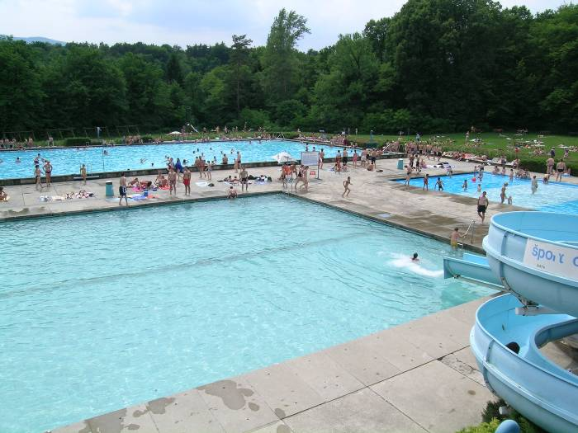

S prenovitvijo bo kopališče Mariborski otok dobilo drugačno podobo, lepši izgled, sodobnejše strojne naprave in s tem prihranek na energiji ter bodo zagotovljeni pogoji za boljšo dezinfekcijo bazenske vode in varno kopanje.

1050 15 Sanacija malega bazena v kopališču Pristan 70,0 mio SIT
Obnovljen bo dosedanji stari bazen dimenzije 17 x 25 m, obstoječe garderobe in tuši.

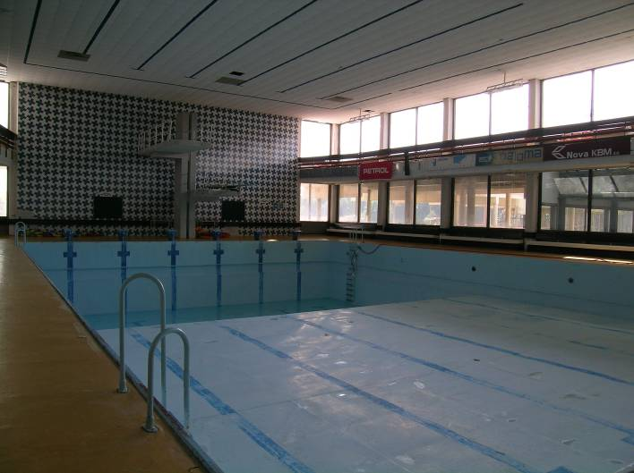

1051 NAKUP OPREME
Načrtovana sredstva v višini 7,6 mio SIT bodo namenjena za nakup opreme na javnih športnih objektih in razdeljena na osnovi sklepa Upravnega odbora Športne zveze Maribor.
Cilji:
Posodobitev tehnološke opreme na javnih športnih objektih.
Opis programa:
Sredstva bodo namenjena za nakup opreme na osnovi prijav po razpisu, ki bo objavljen meseca novembra 2005.

021705 ODPLAČILOV KREDITOV
1463 Odplačilo anuitet

021705 ODPLAČILOV KREDITOV

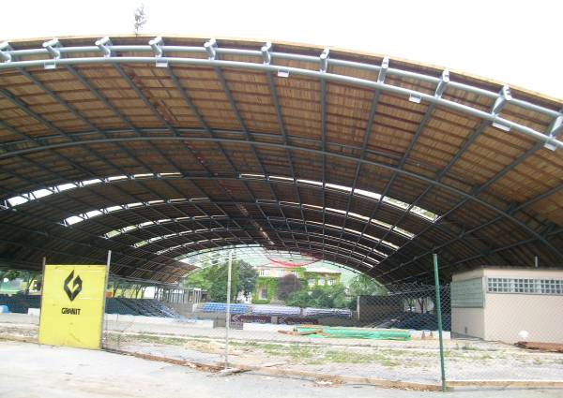
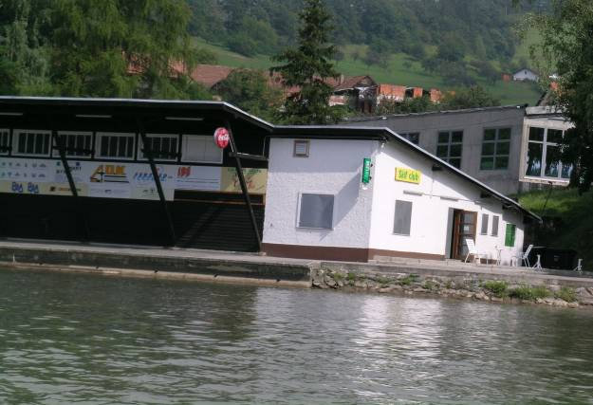
1463 Odplačilo anuitet
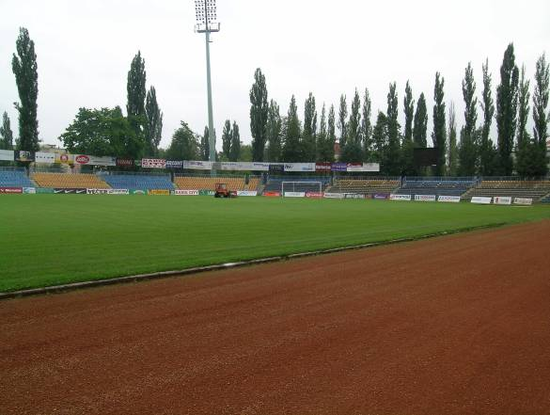
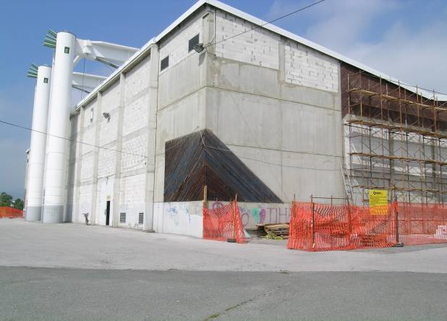
Na tej proračunski postavki so planirana sredstva za odplačilo anuitet za izgradnjo zimskega kopališča Pristan, investicijskih vložkov Nogometnega kluba Maribor Branik v stadion v Ljudskem vrtu, gradnjo večnamenske športne dvorane na malem stadionu v Ljudskem vrtu, izgradnjo Ledne dvorane in dvorane Veslaškega centra.

